Отчет по лабораторной работе №11

Операционные системы

Фадин В.В.

Содержание

# 1 Цель работы

Изучить основы программирования в оболочке ОС UNIX. Научиться писать более сложные командные файлы с использованием логических управляющих конструкций и циклов.

# 2 Выполнение лабораторной работы

## 2.1 Задача 1

Вот пример командного файла, реализующего упрощенный механизм семафоров:

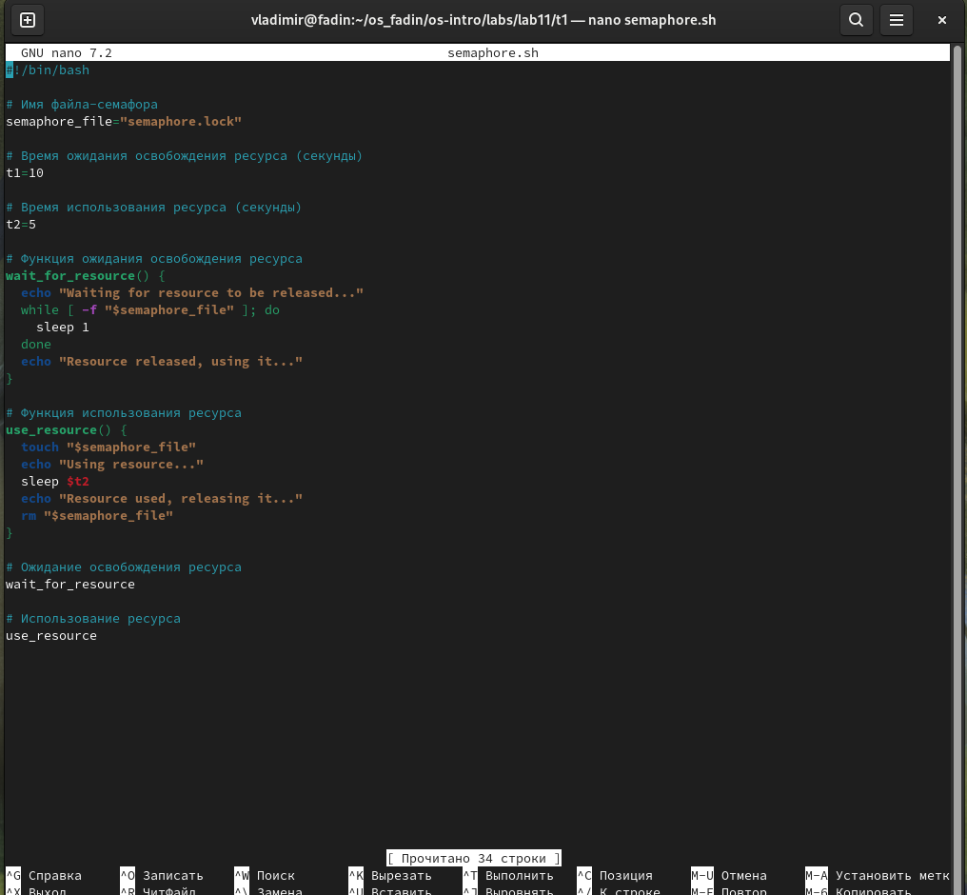

Рис. 1: semaphore.sh

Командный файл создает файл-семафор semaphore.lock для синхронизации доступа к ресурсу. Функция wait_for_resource ожидает освобождения ресурса, проверяя наличие файла-семафора, и выводит сообщение о ожидании. Функция use_resource использует ресурс, выводит сообщение о его использовании, и после использования ресурса удаляет файл-семафор.

Чтобы запустить командный файл в привилегированном режиме, мы можем использовать следующую команду:

sudo ./semaphore.sh

Здесь мы запускаем командный файл с привилегиями суперпользователя (sudo).

Чтобы доработать программу для взаимодействия трех и более процессов, мы можем использовать следующий подход:

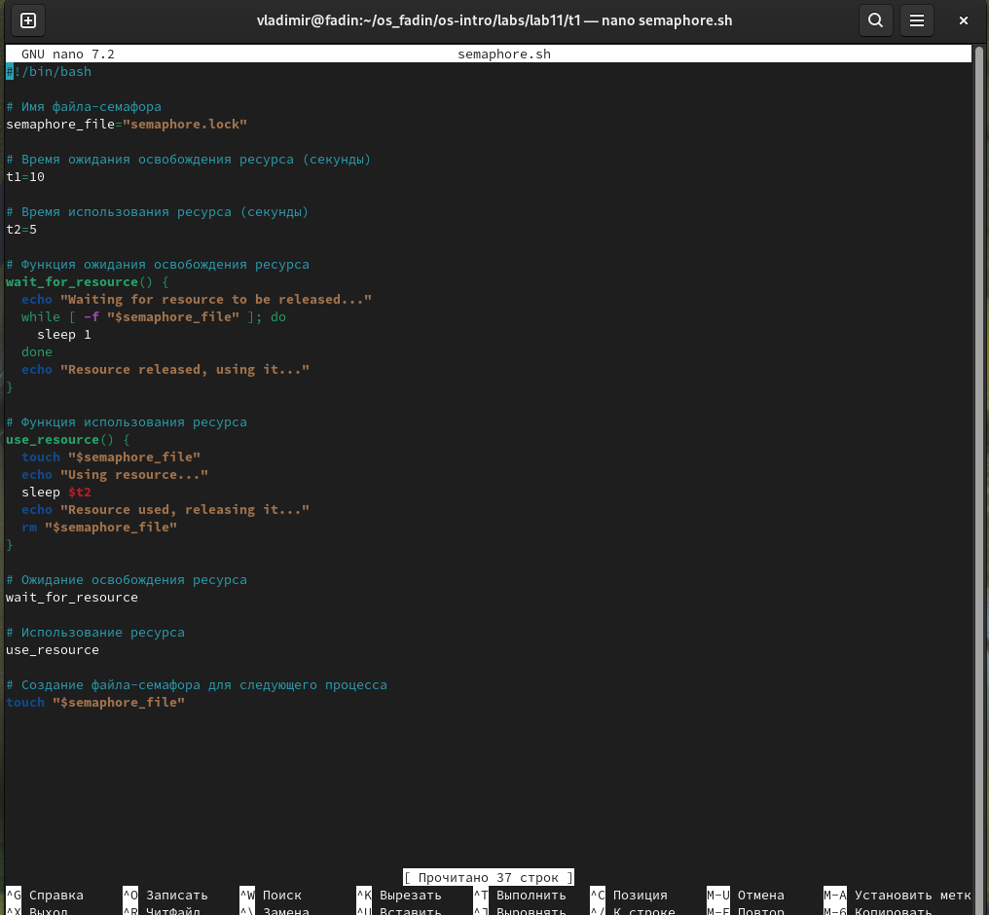

Рис. 2: Доработка скрипта semaphore.sh

В этом примере мы создаем файл-семафор после использования ресурса, чтобы следующий процесс мог ожидать его освобождения. Таким образом, мы можем запустить несколько процессов, которые будут ожидать освобождения ресурса и использовать его по очереди.

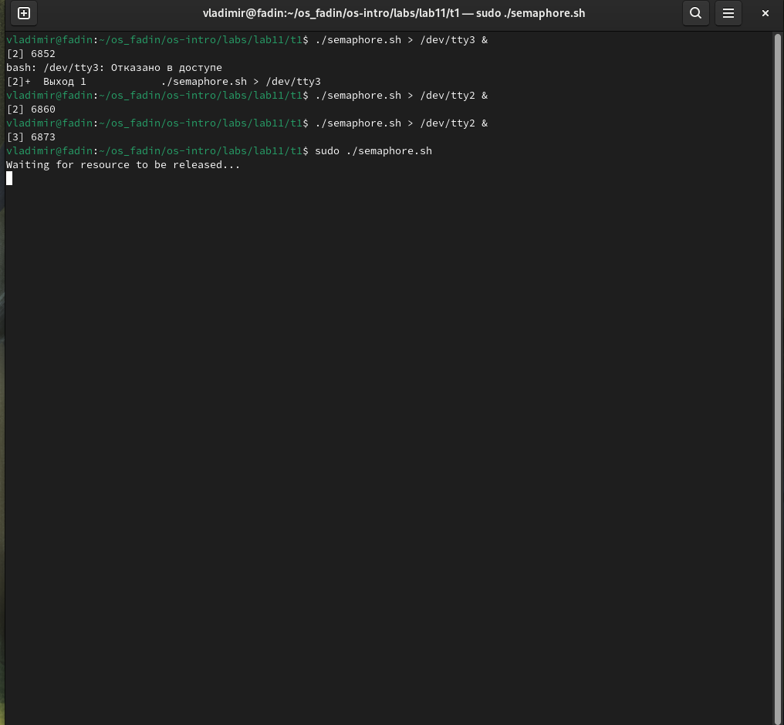

Рис. 3: Пример запуска трех процессов

Здесь мы запускаем три процесса, каждый из которых будет ожидать освобождения ресурса и использовать его по очереди.

## 2.2 Задача 2

Командный файл, реализующий команду man:

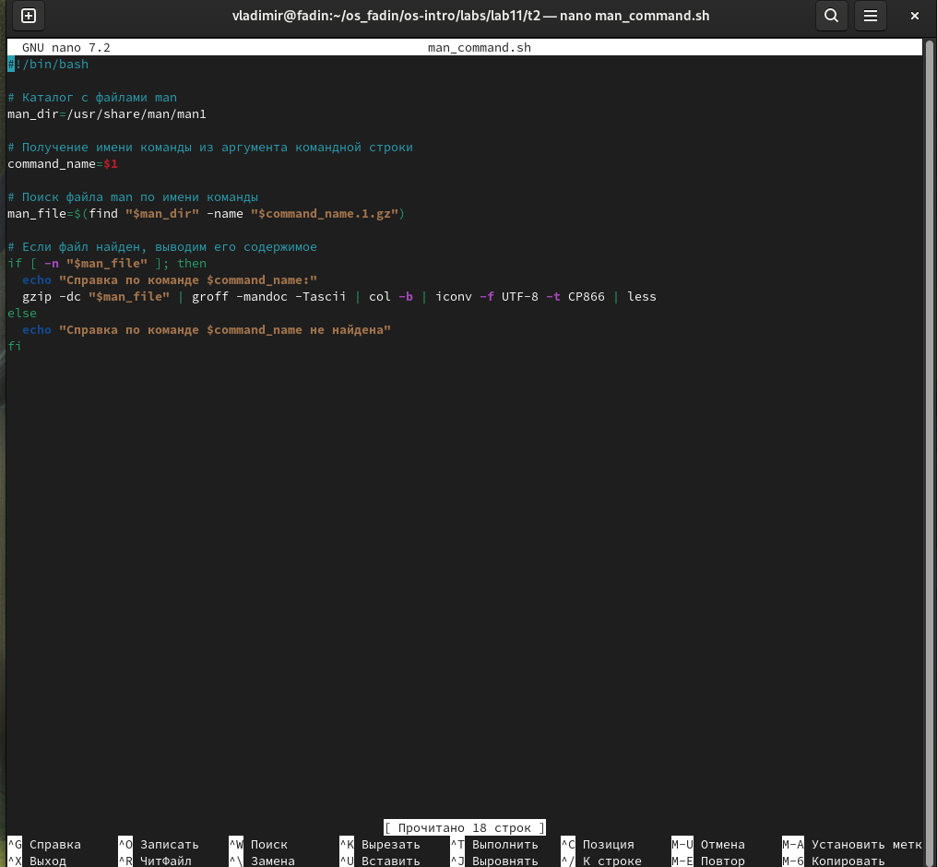

Рис. 4: Реализация man_command.sh

Командный файл получает в виде аргумента командной строки название команды и в виде результата выдает справку об этой команде или сообщение об отсутствии справки, если соответствующего файла нет в каталоге man1.

Пример использования:

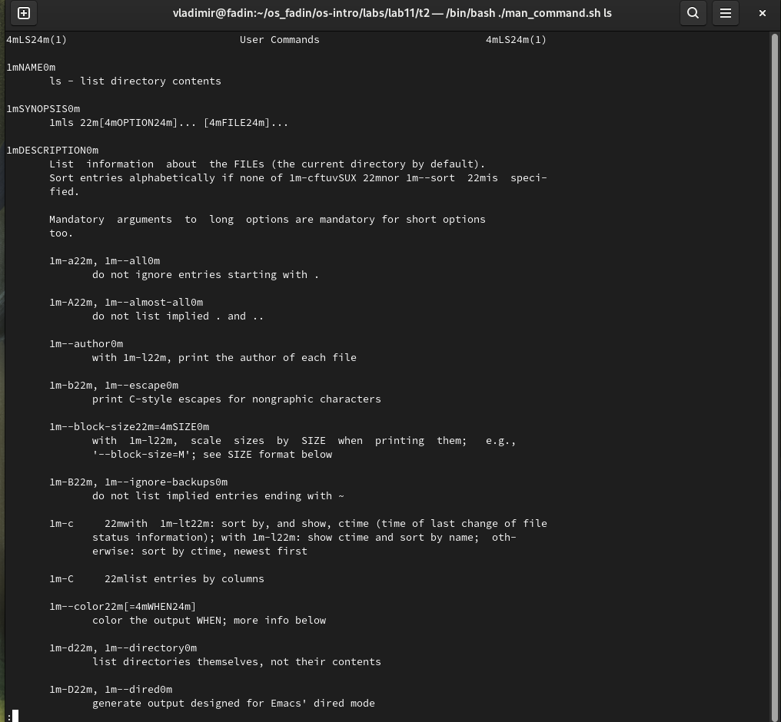

Рис. 5: Вызов man_command.sh

В этом примере командный файл будет искать файл ls.1.gz в каталоге /usr/share/man/man1 и выводить его содержимое с помощью less, если файл найден. Если файл не найден, будет выдано сообщение об отсутствии справки.

Также видно, что в тексте присутствуют иероглифы. Решение устранения пока найти не удалось.

## 2.3 Задача 3

Реализация скрипта:

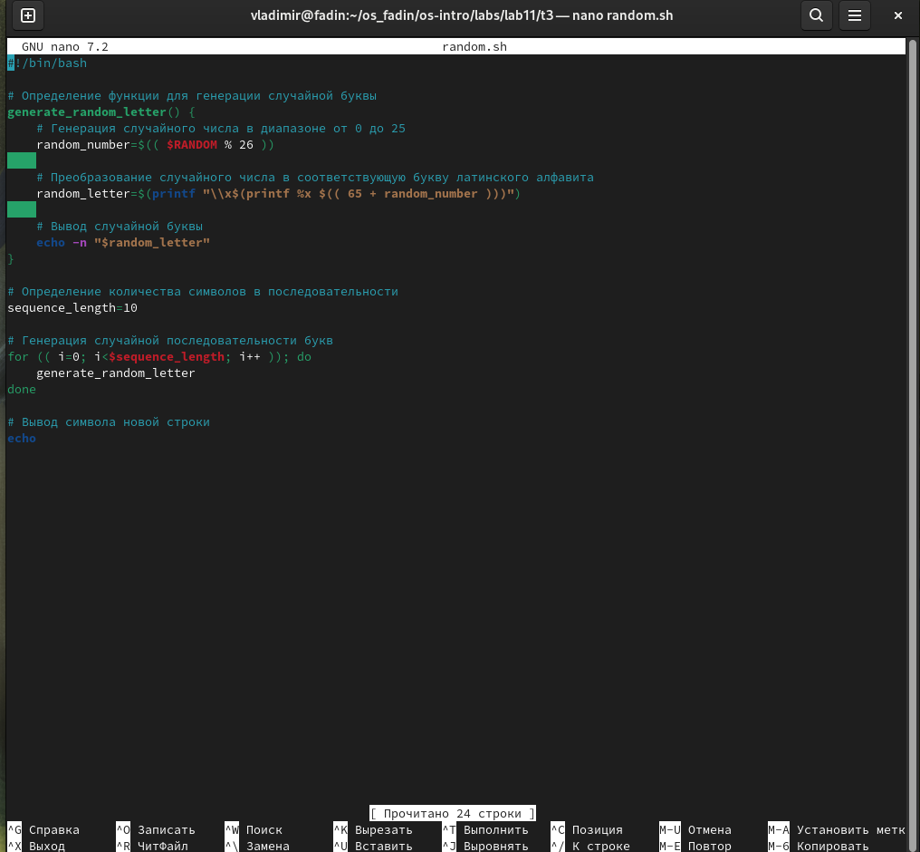

Рис. 6: Реализация random.sh

Этот скрипт генерирует случайную последовательность букв латинского алфавита, используя переменную $RANDOM для генерации случайного числа между 0 и 25, а затем используя команду printf для преобразования числа в букву латинского алфавита (A-Z). Функция generate_random_letter вызывается 10 раз для генерации последовательности из 10 случайных букв.

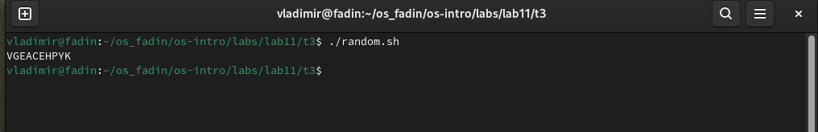

Рис. 7: Вызов random.sh

# 3 Выводы

Мы изучили основы программирования в оболочке ОС UNIX. Научились писать более сложные командные файлы с использованием логических управляющих конструкций и циклов.

# 4 Ответы на онтрольные вопросы

Вот ответы на контрольные вопросы:

1. Синтаксическая ошибка в строке while [$1 != "exit"] заключается в отсутствии пробелов между скобками и переменными/операторами. Это должно быть while [ "$1" != "exit" ].
2. Чтобы объединить несколько строк в одну, вы можете использовать следующий синтаксис: result="${str1}${str2}${str3}".
3. Утилита seq генерирует последовательность чисел. Его можно заменить циклом for или использовать синтаксис {start..end}в bash. Например,for ((i=1; i<=10; i++)); сделать эхо $i; готово» или «эхо {1..10}».
4. Результатом выражения $((10/3)) является 3.
5. Основные различия между zsh и bash:

* zsh имеет более продвинутые функции завершения и подстановки.
* zsh имеет более мощный синтаксис для сценариев оболочки.
* zsh имеет лучшую поддержку Unicode и интернационализации.
* zsh имеет более настраиваемую подсказку.

1. Синтаксис for ((a=1; a <= LIMIT; a++)) верен.
2. Bash часто сравнивают с другими языками сценариев, такими как Perl, Python и Ruby. Преимущество Bash заключается в тесной интеграции со средой командной строки Unix/Linux, что делает его мощным инструментом для задач системного администрирования и автоматизации. Однако ему может не хватать некоторых функций и гибкости языков программирования более общего назначения.